**Теория**.

Рассмотрим вращательное движение точки

$$\vec{F}=m\vec{a}=m\left({\vec{a}}_{t}+{\vec{a}}_{n}\right)$$

Рассмотрим часть силы, которая влияет на вращение

$$F=ma_{t}$$

$$v=ωr→a_{t}=\ddot{φ}r$$

$$m\ddot{φ}r=F→mr^{2}\ddot{φ}=rF→I\ddot{φ}=M$$

$$L=rp=mr^{2}\dot{φ}$$

$$\frac{d\vec{L}}{dt}=\vec{M}, \vec{M}=\vec{r}×\vec{F}$$

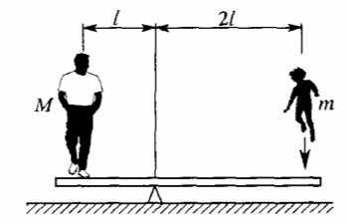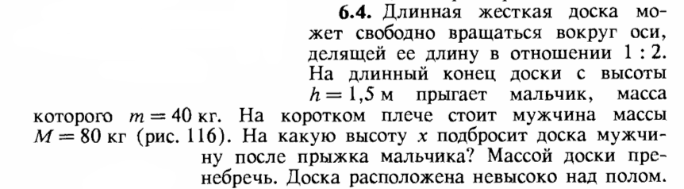

**Решение**. Пусть $v_{0}$– скорость мальчика в момент приземления, а $v$– скорость после удара о доску. Мальчик задает вращение доски с угловой скоростью $ω=\frac{v}{2l}$. С другой стороны, с такой же угловой скоростью двигается мужчина, т.е.

$$ω=\frac{v}{2l}=\frac{V}{l}→V=\frac{v}{2}$$

Пишем закон сохранения момента импульса относительно точи вращения $O$:

$2l∙mv_{0}$– полный момент импульса до удара.

$2l∙mv+l∙MV$*-* полный момент импульса после удара

$$2l∙mv_{0}=2l∙mv+l∙MV$$

$$v=\frac{4m}{4m+M}v_{0}$$

Закон сохранения энергии для мальчика

$$mgh=\frac{mv_{0}^{2}}{2}→v_{0}^{2}=2gh$$

Закон сохранения энергии для мужчины

$$\frac{MV^{2}}{2}=Mgx→x=\frac{V^{2}}{2g}$$

$$x=\frac{V^{2}}{2g}=\frac{v^{2}}{8g}=\frac{{\left(\frac{4m}{4m+M}\right)}^{2}v_{0}^{2}}{8g}=\frac{{\left(\frac{4m}{4m+M}\right)}^{2}2gh}{8g}=\frac{h}{4}{\left(\frac{4m}{4m+M}\right)}^{2}=4h{\left(\frac{m}{4m+M}\right)}^{2}$$

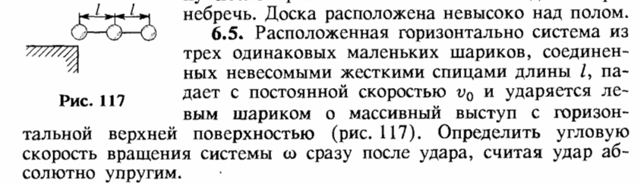

**Решение**.

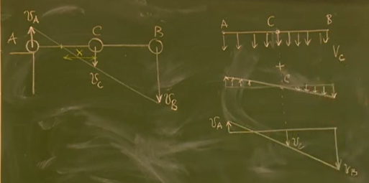После удара происходит вращение вокруг центра масс. Полная скорость шариков — это сумма скорости центра масс и скорости вращения шариков вокруг центра масс.

Мгновенная ось вращения расположена на расстоянии $x$ от центра масс.

Момент инерции относительно центра масс

$$I_{C}=2ml^{2}$$

Закон сохранения момента импульса $\left(L_{c}=const,\vec{L}=\vec{r}×\vec{p}, \vec{L}=I\vec{ω}\right)$ выгоднее всего писать относительно центра масс:

$$P_{0}l=I_{c}ω→P_{0}=2mlω$$

$P_{0}$*–* импульс, полученный центром масс при ударе.

Закон сохранения импульса:

$$3mv_{0}=3mv_{C}+P_{0}→v_{0}-v_{C}=\frac{2}{3}lω$$

Закон сохранения энергии

$$3mv_{0}^{2}=3mv_{C}^{2}+I_{C}ω^{2}$$

$$3m\left(v_{0}-v_{C}\right)\left(v_{0}+v_{C}\right)=2ml^{2}ω^{2}$$

$$\frac{2}{3}lω\left(v_{0}+v_{C}\right)=2l^{2}ω^{2}$$

$$v_{0}+v_{C}=ωl$$

$$ω=\frac{v_{0}+v_{C}}{l}, v_{0}-v_{C}=\frac{2}{3}lω$$

$$v_{C}=\frac{v_{0}}{5}, ω=\frac{6}{5}\frac{v_{0}}{l}$$

Теперь легко найти скорости относительно мгновенной оси вращения.

$$ω=\frac{v_{c}}{x}=\frac{v_{A}}{l-x}=\frac{v_{B}}{l+x}$$

$$v_{A}=-v_{0}, v_{B}=\frac{7}{5}v_{0}$$